OJCZYZNA – premiera 19 czerwca 2026
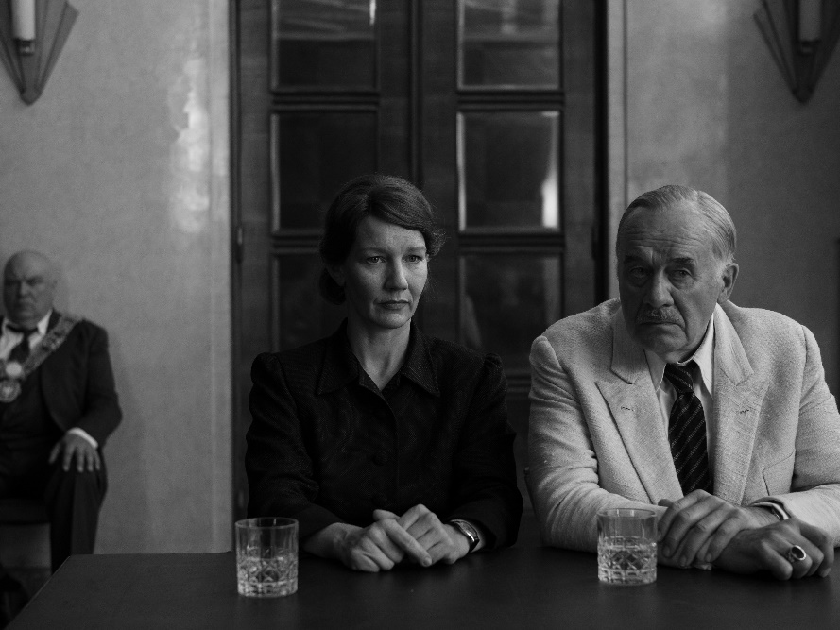
Fot. Iza Grzybowska
Tytuł oryginalny: Fatherland
Gatunek: dramat
Produkcja: Polska, Niemcy, Włochy, Francja 2026
Reżyseria: Paweł Pawlikowski („Ida”, „Zimna wojna”)
Scenariusz: Paweł Pawlikowski, Henk Handloegten
Obsada: Sandra Hüller („Strefa interesów”, „Anatomia upadku”, „Projekt Hail Mary”), Hanns Zischler („Monachium”), August Diehl („Ukryte życie”), Anna Madeley („Vindicta”, „Tajna inwazja”), Devid Striesov („Na zachodzie bez zmian”), udział specjalny Joanna Kulig („Zimna wojna”)

„Ojczyzna” to najnowszy, długo wyczekiwany film laureata Oscara®, Pawła Pawlikowskiego, twórcy „Idy” i „Zimnej wojny”, który powalczy o jedną z najważniejszych nagród filmowych na świecie - Złotą Palmę (Palme d’Or) na tegorocznym 79. Międzynarodowym Festiwalu Filmowym w Cannes.

Poprzedni film Pawlikowskiego, „Zimna wojna”, w Polsce również dystrybuowany przez Kino Świat, oprócz spektakularnego sukcesu międzynarodowego (52 nagrody i 126 nominacje, w tym do Oscara® dla najlepszego filmu nieanglojęzycznego, za najlepszą reżyserię i najlepsze zdjęcia) podbił serca polskiej publiczności, przyciągając do kin ponad 1 milion widzów.

W swoim najnowszym dziele, podobnie jak w „Idzie” i „Zimnej wojnie”, reżyser podejmuje tematy tożsamości, winy, rodziny i miłości na tle chaosu i moralnego zagubienia powojennej Europy.

W rolach głównych zobaczymy nominowaną do Oscara® Sandrę Hüller („Strefa interesów”, „Anatomia upadku”, „Projekt Hail Mary”) i Hannsa Zischlera („Monachium”). Scenariusz napisali Paweł Pawlikowski i Henk Handloegten. Do realizacji filmu reżyser ponownie zaprosił swój wieloletni zespół twórczy – nominowanego do Oscara® operatora Łukasza Żala („Hamnet”), kostiumografkę Aleksandrę Staszko („Ministranci”) oraz scenografów Katarzynę Sobańską i Marcela Sławińskiego („Lalka”).

„Ojczyzna" opowiada o relacji między Thomasem Mannem (Hanns Zischler), laureatem Nagrody Nobla w dziedzinie literatury, a jego córką Eriką (Sandra Hüller) – aktorką i pisarką. Akcja rozgrywa się w szczytowym okresie zimnej wojny. Ojciec i córka wyruszają w trudną, pełną emocji podróż czarnym Buickiem przez zrujnowane Niemcy – z Frankfurtu pod kontrolą amerykańską do Weimaru pod wpływem sowieckim. Po raz pierwszy od zakończenia wojny Mann wraca do swojej ojczyzny, po tym jak podjął wcześniej trudną decyzję o emigracji do Stanów Zjednoczonych.

Producentami filmu są: Mario Gianani i Lorenzo Mieli (OUR Films), Ewa Puszczyńska (Extreme Emotions), Jeanne Tremsal i Edward Berger (Nine Hours), Dimitri Rassam (Chapter 2) oraz Lorenzo Gangarossa (Circle One).

Ze strony polskiej film powstał w koprodukcji z Canal + Polska, Wytwórnią Filmów Fabularnych we Wrocławiu, Dolnośląskim Centrum Filmowym i Instytucją Filmową Silesia-Film. Film został współfinansowany przez Polski Instytut Sztuki Filmowej. Produkcję dofinansowano także ze środków Ministra Kultury i Dziedzictwa Narodowego.

Prasa o filmie

Mistrzostwo artystycznej dyscypliny.
Stephanie Bunbury, DEADLINE HOLLYWOOD
Perfekcyjnie skonstruowany, gęsty od znaczeń i nasycony emocjami.
Kevin Mahler, THE TIMES
Zischler, a przede wszystkim Hüller, grają bezbłędnie.
Leslie Helperin, THE HOLLYWOOD REPORTER
To wyjątkowo elegancki i wyważony, nie za długi film, którego zwięzła forma i dyscyplina formalna mieszczą potężny ładunek emocjonalny.
Peter Bradshaw, THE GUARDIAN
Dopieszczony formalnie, subtelny, fascynujący.
Owen Gleiberman, VARIETY
Wizualne arcydzieło. Literacka i filmowa doskonałość.
Martyna Podolska, JEDYNKA POLSKIE RADIO
Pawlikowski znów zamienia obraz w poezję. To dzieło dojrzałe, artystyczne spełnione.
Marcin Radomski, ONET/KINOROZMOWA
"Ojczyzna" to filmowy ekwiwalent "quiet luxury". Dzieło jakościowe, niewymuszenie eleganckie, oszczędne w słowach.
Anna Tatarska, VOGUE
Delikatny, ale głęboki.
Janusz Wróblewski, POLITYKA

